PRESS RELEASE

報道関係各位

平成28年3月16日

株式会社ダイレクトクラウド

「DirectCloud-BOX」がアップデートを実施
通知メールに記されたリンクからファイルプレビュー画面に直接移動し、コメントを書くことが可能に。ファイルとコメントのやり取りを一本化することができ、やり取りにかかる煩雑な操作がなくなり作業時間全体の短縮に貢献。

法人向けオンラインストレージ「DirectCloud-BOX」を中心に様々なクラウドサービスを
手掛ける株式会社ダイレクトクラウド(本社：東京都新宿区、代表取締役社長：安 貞善)は、
このたび、ファイルコメント機能の強化、カスタムロゴ追加などの新機能実装の為、2016年3月16日(水) 21：00 ～ 23：00の日程で製品アップデートを行ないます。

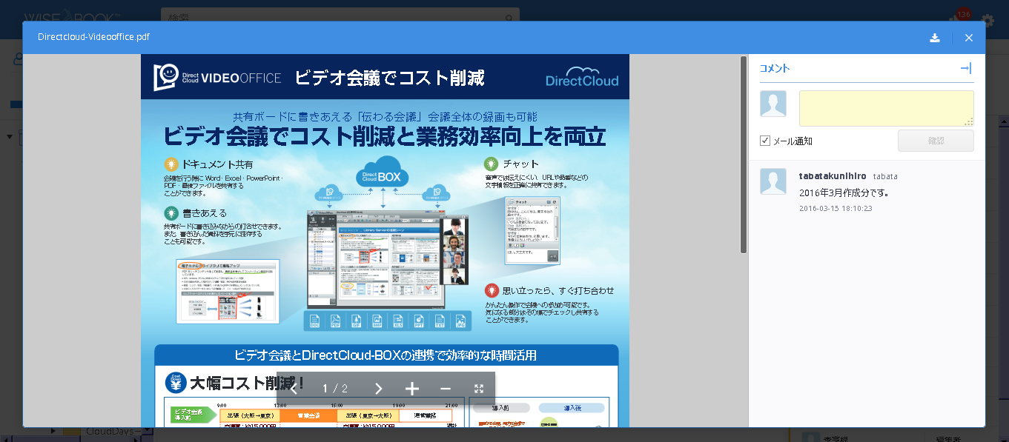
通知メールに記されたリンクからファイルプレビュー画面に直接移動することが可能に

プロジェクトチームのメンバーが共有フォルダにアクセスし、ファイルにコメントを入力すると共有フォルダにアクセス権を持つメンバーに通知メールが届きます。通知メールから直接プレビュー画面へ移動ができることで、コミュニケーションの流れをスムーズに、スピーディに進めることができます。
ファイルコメント機能を利用することによって、ファイルとコメントのやり取りを一本化することができ、ファイルのやりとりにかかる煩雑な操作が軽減し、作業時間全体の短縮に貢献します。また、ダウンロードを行うことなく、様々なファイルを専用ビューアで瞬時にプレビューできるため、情報漏洩リスクを回避し安全なファイル共有を実現できます。

プレビューは、オフィス系のファイルに加えてAI、PSD、DWG、EPUB、TXTファイルをサポートしています。

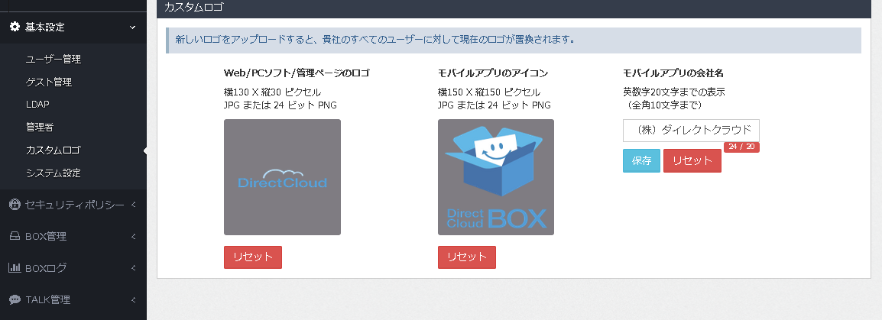
アプリケーションのロゴをお気入りのロゴ画像に差し替えが可能に

PCやモバイルアプリケーションのロゴ画像を、お好みのロゴ画像に差し替えが可能なりました。普段お使いの会社ロゴ、サービスロゴなどに入れることで、関係会社との共同作業時に安心感を与えられます。
管理ページのカスタムロゴで登録した画像は、Webアプリケーション、PCアプリケーション、モバイルアプリケーションに反映することができます。

■法人向けオンラインストレージサービス「DirectCloud-BOX」

DirectCloud-BOXは、社内外でドキュメントを効率よく安全に共有・活用できる
ユーザー数無制限の法人向けオンラインストレージです。

「DirectCloud-BOX」を利用することで、社内外で大容量ファイルの受け渡し、
共同作業の場を共有、スマートデバイスの企業活用を安全かつ手軽に実現できます。

また、ゲスト招待、プレビュー、ファイルコメントなどの機能を使うことで、
社内外間でコラボレーションを促進しコスト削減と生産性の向上を実現します。

関連ページ： http://directcloud.jp/

■会社概要
株式会社ダイレクトクラウド
本社 ： 〒160-0022 東京都新宿区新宿6-29-20 マツダビル 6F
代表者 ： 代表取締役社長 安 貞善
設立年月日： 2004年 5月
資本金 ： 55,000,000円 (資本準備金15,000,000円)
URL ： https://directcloud.jp/

■本プレスリリースに関するお問い合わせ
株式会社ダイレクトクラウド
担当 ： 田畑
TEL ： 03-5287-1866
FAX ： 03-3209-9455
E-Mail： sales@directcloud.co.jp

